PROJETO DE LEI Nº / 2023

Dispõe sobre a adoção de medidas para evitar acidentes com animais silvestres nas rodovias estaduais.

Art. 1º Esta Lei dispõe sobre a adoção de medidas para evitar acidentes com animais silvestres nas rodovias estaduais.

Art. 2º Os Estudos de Viabilidade Técnica e Ambiental e os Estudos de Impacto Ambiental relativos ao planejamento, construções, reformas e duplicação de rodovias estaduais deverão prever, a adoção de medidas para evitar acidentes com animais silvestres.

Art. 3° Para os fins previstos nesta Lei, devem ser adotadas pelo Poder Público Estadual as seguintes medidas para evitar acidentes com animais silvestres nas rodovias:

I - criação de um banco de dados para o registro dos atropelamentos de animais silvestres, com as informações necessárias para a identificação das áreas com maior incidência de acidentes;

II - promoção de fiscalização e monitoramento constante nas áreas com maior incidência de acidentes com animais silvestres, identificadas a partir dos dados do banco previsto no inciso I deste artigo, em parceria com órgãos e instituições públicas federais, estaduais e municipais, quando for o caso, e a colaboração de organizações e profissionais capacitados, mediante convênio;

III - implantação de estruturas e equipamentos que auxiliem a travessia da fauna silvestre por rodovias, quando indicada a necessidade em estudos específicos, tais como:

- Placas de sinalização, nos perímetros urbanos das rodovias e nos locais de florestas e remanescentes florestais;

- redutores de velocidade;

- passagens aéreas ou subterrâneas, passarelas, pontes, cercas e refletores.

IV - promoção de campanhas para informar os motoristas e a população sobre a importância e a conduta necessária para evitar acidentes com animais silvestres nas rodovias;

V - implantação de sinalização alertando o motorista para o risco de atropelamento de animais silvestres e informando o número de emergência para o resgate de animal atropelado;

VI - promoção de conteúdos educativos ambientais específicos com a comunidade escolar visando a conscientização e a redução do número de acidentes com animais silvestres nas rodovias;

VII - criação de aplicativo para dispositivo móvel de captura de imagens georreferenciadas para possibilitar o registro, a identificação e o mapeamento nas rodovias, bem como para fornecer dados para o banco previsto no inciso I deste artigo.

Art. 4° O órgão público estadual competente adotará as medidas necessárias para a implantação nas rodovias estaduais que atravessam unidades de conservação, zona de amortecimento ou corredores ecológicos de ações, estruturas e equipamentos para evitar e reduzir os acidentes com animais silvestres.

Parágrafo único. Nas rodovias estaduais concedidas, qualquer medida de mitigação relacionada aos fins previstos nesta Lei será previamente aprovada pelo poder concedente, respeitando-se o contrato de concessão e a recomposição do seu equilíbrio econômico-financeiro.

Art. 5° Esta Lei entra em vigor após decorridos 120 (cento e vinte) dias de sua publicação

Plenário “Deputado Nagib Haickel do Palácio “Manuel Beckman” em São Luís, 16 de novembro de 2023.

RICARDO ARRUDA
Deputado Estadual – MDB

JUSTIFICATIVA

O presente projeto de lei intenta dispor sobre a adoção de medidas que assegurem a circulação segura de animais silvestres nas rodovias estaduais, com a redução de acidentes envolvendo pessoas e animais nas estradas, rodovias e ferrovias estaduais.

Advém que, o Estado do Maranhão dispõe de uma rede de aproximadamente 55.000 km de estradas e rodovias, tendo em sua grande maioria volumes médios diários inferiores a 400 veículos. Dos 55.000 km de rodovias do Maranhão, 3.464 km são federais, 5.161 km são estaduais e 44.376 km municipais (Transportes no Maranhão, 2000).

De acordo com Paes e Povaluk (2012) dentre os animais silvestres que mais são acometidos com os atropelamentos, sobressaem-se os mamíferos de médio e grande porte, o que pode ser reativo as suas necessidades de extensas áreas de vida e eficácia de efetuarem grandes deslocamentos. A travessia de animais pelas estradas, está correlacionada com diferentes necessidades como: migração, procura de alimentos ou simplesmente ocupação de territórios (Faria e Moreni, 2000), deixando assim animais ao risco de atropelamento por veículos automotores.

Para conhecimento, dados recentes do ano de 2019, colhidos no material acadêmico da Universidade Federal do Maranhão, com denominação “Levantamento de vertebrados silvestres mortos por atropelamento em rodovia estadual do Brasil”. A pesquisa objetiva quantificar e identificar os animais vertebrados silvestres na rodovia MA-106, no trecho entre Santa Helena e Pinheiro. Segue os dados:

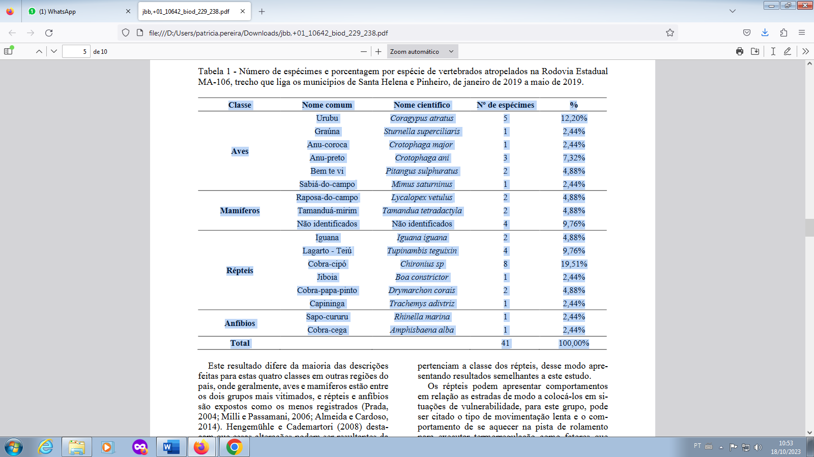

Observa-se que o problema é por deveras preocupante, posto isso, acima exposto o resultado da pesquisa aponta um alto índice de morte de animais silvestres nas estradas e rodovias do Estado do Maranhão.
Cabe ainda pontuar de forma sucinta quanto aos ditames legais previsto nos incisos VII e XII do artigo 23 da Constituição Federal, que prevê aos Estados a competência comum para legislar com a União e os Municípios, sobre a preservação da nossa fauna e flora. Segue:
Art. 23. É competência comum da União, dos Estados, do Distrito Federal e dos Municípios: (EC no 53/2006 e EC no 85/2015
(...)

VII – preservar as florestas, a fauna e a flora;

XII – estabelecer e implantar política de educação para a segurança do trânsito.
Parágrafo único. Leis complementares fixarão normas para a cooperação entre a União e os Estados, o Distrito Federal e os Municípios, tendo em vista o equilíbrio do desenvolvimento e do bem-estar em âmbito nacional.

Portanto, diante da importância que a proposição tem no alcance da valorização da política educacional acerca do meio ambiente, justifica-se a aprovação a fim de assegurar a redução dos acidentes e circulação dos animais silvestre nas rodovias do Estado do Maranhão.
Em face ao exposto, conto com o apoio dos Excelentíssimos Deputados para aprovação deste Projeto de Lei.

Plenário “Deputado Nagib Haickel do Palácio “Manuel Beckman” em São Luís, 16 de novembro de 2023.

RICARDO ARRUDA
Deputado Estadual – MDB

